МЕТОДИЧЕСКИЕ РЕКОМЕНДАЦИИ ПРЕПОДАВАТЕЛЯМ
ПО ИСПОЛЬЗОВАНИЮ ПРОГРАММЫ SKYPE
ДЛЯ ДИСТАНЦИОННОГО ОБУЧЕНИЯ И КОНТРОЛЯ

Skype – программа для обмена текстовой, аудио и видео информацией, организации телеконференций в Интернет (т.е. конференций на больших расстояниях).
При помощи Skype можно:
- звонить другим пользователями Skype (главное, чтобы был доступен Интернет);
- звонить на телефонные номера (платно);
- звонить одновременно нескольким пользователям (группе);
- звонить с телефона на номер Skype;
- отправлять текстовые, голосовые сообщения и видеопочту;
- делать видеозвонки другим абонентам Skype и целым группам (видеоконференция);
- отправлять другим абонентам файлы (документы, презентации);
- демонстрация то, что происходит на экране компьютера и озвучивать происходящее;
- хранить контакты абонентов,
- пересылать контакты.

Как организовать дистанционное обучение при помощи Skype?
Skype можно использовать:
- для консультаций студентов дистанционно;
- проведение в формате телеконференций семинаров и лекций;
-защиты курсовых работ в режиме видеозвонка или телеконференции.
Несмотря на столь большие возможности программы, стоит учитывать некоторые нюансы:
- абоненты могут не быть недоступны или не подключиться по какой-либо причине, поэтому сложно организовать синхронное обучение при помощи телеконференции;
- слушатели легко отвлекаются во время длительных выступлений, поэтому целесообразно занятие вести не в режиме монолога, а менять виды деятельности чере10-15 минут. Например, можно демонстрировать небольшие видео, презентации, вести диалог и т.п.;
- Skype целесообразно использовать для «живой» демонстрации с пояснением, например, можно использовать интерактивные модели.

Что нужно для работы Skype?
Для работы со Skype можно использовать:
- Компьютер с веб-камерой или ноутбук с камерой,
- Планшет с камерой или смартфон
Камера может быть любой, но чем больше разрешение камеры, тем более четким будет изображение на экране (особенно большом).
Обязательным условием работы является наличие стабильного соединения с Интернет. Если предполагается использовать видеосвязь, то можно протестировать соединение просмотром видео из сети Интернет: если видео с разных сайтов «тормозят», то воспользоваться качественной видеосвязью не удастся.

Обязательно ли устанавливать программу Skype на компьютер или смартфон?
Skype доступен в двух вариантах:
- как программа, тогда на компьютер/смартфон ее нужно установить;
- как сервис, в этом случае можно пользоваться Skype на сайте, ничего не устанавливая на компьютер.

Установка Skype на компьютер
- Зайдите на официальный сайт Skype: www.skype.com.
2. Нажмите ссылку Загрузки.
3. Нажмите кнопку Скачать Скайп для Windows.
4. После того, как Skype загрузится, запустите скачанный файл Skype-8.58.0.98.exe (обычно он находится в Загрузках).
5. Нажмите кнопку Установить.
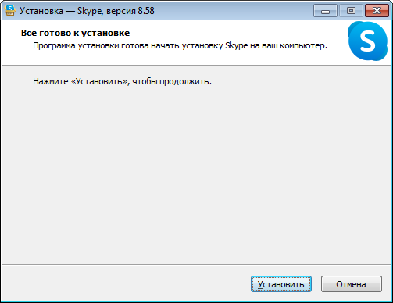
6. В процессе установкиследуйте инструкциям, которые будут появляться в окне. Вберите русский язык и нажмите кнопку Я согласен (-на) – далее.
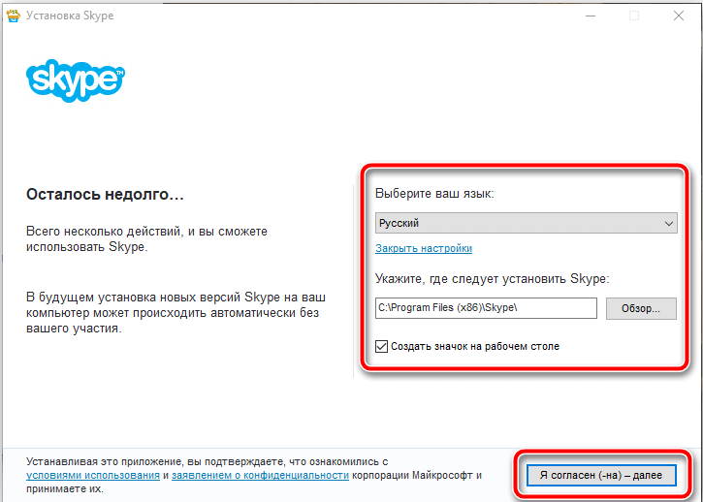

Установить Skype на смартфон

Смартфон с Android
На Android можно установить Skype через Google Play:
- Откройте Goolge Play.
- В поиске введите Skype.
- Нажмите кнопку Установить.
- По окончании установки нажмите Запустить.

Смартфон с iOS
Для установки Skype на IPhone понадобится использовать премиальный магазин с лицензированным программным обеспечением:
- Откройте стандартное приложение App Store.
- Нажмите на поиска в виде лупы в нижнем правом углу экрана, и введите Skype.
- Нажмите кнопку Установить, введите лицензионный ключ Apple ID.
- После скачивания на рабочем столе появляется иконка Skype.

Использовать Skype на сайте
Чтобы использовать сайт без установки на компьютер:
- Зайдите на официальный сайт www.skype.com.
- Нажмите ссылку или начать чат.

Регистрация в Skype

Прежде, чем начать пользоваться Skype, нужно зарегистрироваться. Зарегистрироваться можно через программу или на официальном сайте.

Регистрация в программе
Для того, чтобы зарегистрироваться Вам потребуется телефон (номер) или электронная почта (адрес).
- Запустите Skype и в окне выберите Создать учетную запись.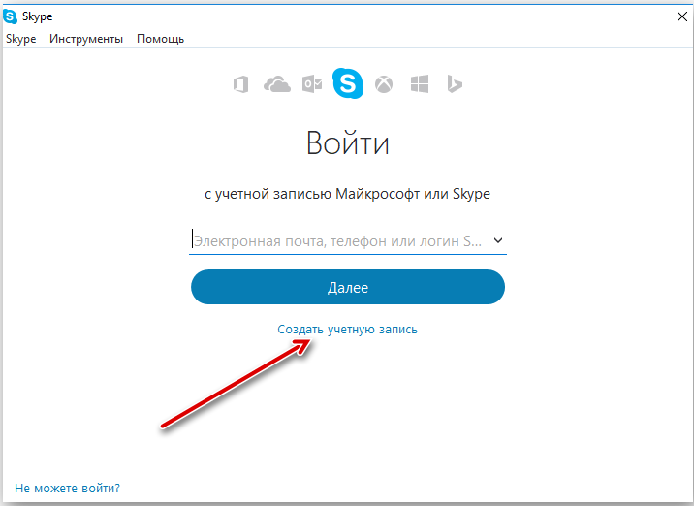
- Вам будет предложено ввести номер телефона, а в следующее поле пароль (нужно придумать пароль). Нажмите Далее.
Если вы не желаете использовать номер телефона как логин нажмите на ссылку Использовать адрес существующей электронной почты (если у Вас есть почта). В следующем окне введите адрес электронной почты и пароль (пароль нужно придумать). Нажмите Далее.
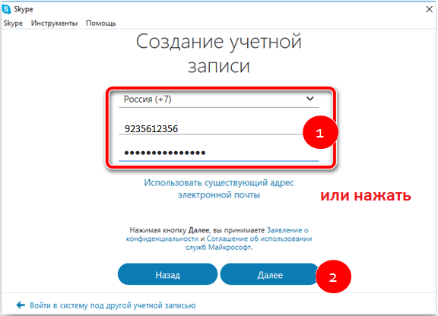
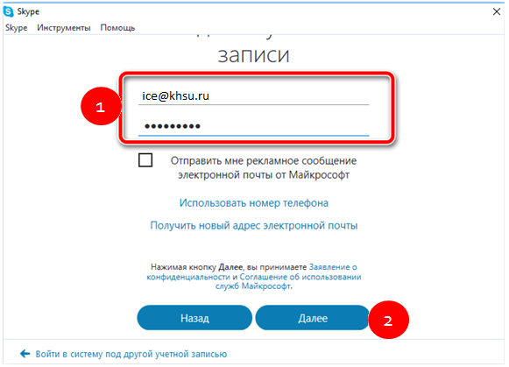
- В следующем окне введите фамилию и имя (по ним Вас могут найти другие абоненты Skype) и нажмите Далее.
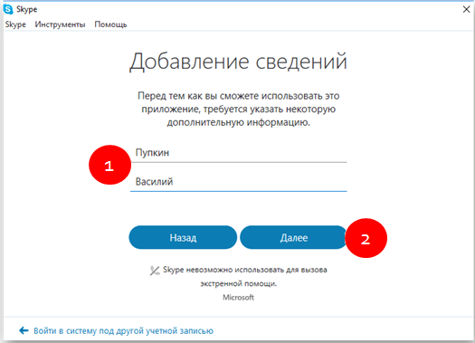
- Если Вы ввели номер телефона, то на него придет смс сообщение с кодом, если ввели почту, то код придет на почту. Введите код в окно и нажмите Далее. Если Вы регистрируетесь по адресу почты, то затем потребуется ввести номер телефона и полученный на телефон код.
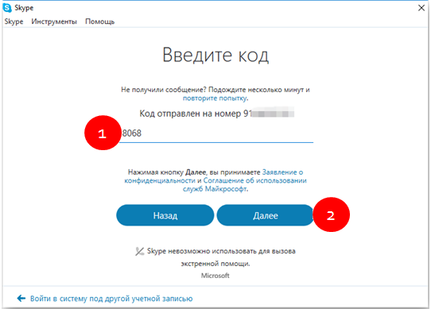

Регистрация на сайте
- Зайдите на официальный сайт.
- Нажмите Войти в правом верхнем углу окна, а затем ссылку Зарегистрируйтесь.

- Введите номер телефона или нажмите ссылку Использовать существующий адрес электронной почты. Если Вы выбрали электронную почту, то в следующем окне нужно будет ввести адрес почты. Нажмите Далее.
- Далее введите Ваше имя и фамилию.
- Если вы выбрали телефон для регистрации, то на указанный номер придет смс с кодом, который необходимо ввести в следующее поле. Если была указана почта, то на код придет на адрес почты. Введите код и нажмите Далее. Дополнительно, если была выбрана почта для регистрации, нужно будет ввести свой номер телефона и подтвердитьего кодом, который будет отправлен на телефон.

Регистрация на смартфоне
- Запустите приложение Skype и нажмите на кнопку Создать учетную запись.
- Заполните свободные поля и нажмите на «стрелочку». Обратите внимание на правильность введенного телефона.

Вход в Skype (авторизация)

На компьютере
1.Запустите программу (Интернет должен быть подключен).
2. Нажмите кнопку Войти или создать.
3. Введите Ваш логин и пароль.
Skype запоминает пользователя, поэтому, если Skype пользуетесь только Вы, то при последующих запусках программы, он будет автоматически входить под Вашими логином и паролем.

На сайте
- Войдите на официальный сайт Skype.com.
- Нажмите кнопку Войти в правом верхнем углу страницы и выберите пункт Использовать Skype в браузере.
- Введите Ваш логин и пароль. Нажмите Далее.
Если Вы сохраните пароль в браузере, то при следующем открытии страницы достаточно будет нажать войти

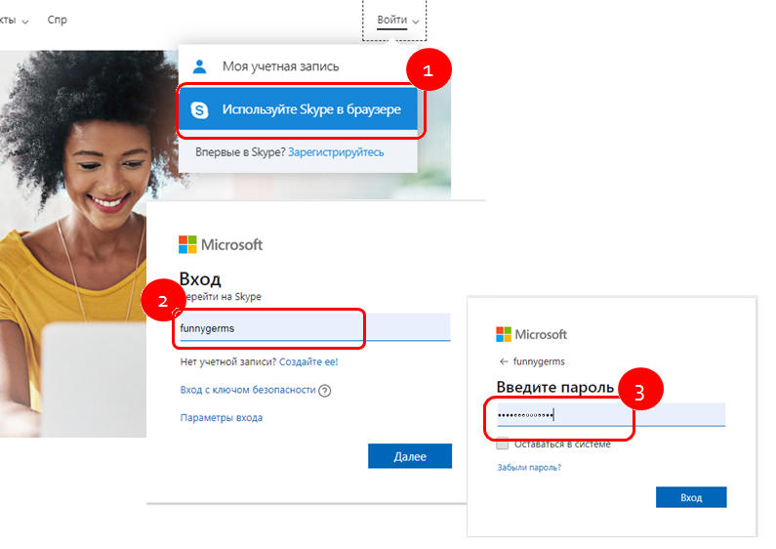

Окно Skype
Skype в компьютере и на сайте выглядит одинаково. В нем можно видеть:
- Контакты людей, с которыми Вы уже общались через Skype.
- Набор инструментов, при помощи, которых можно организовать передачу текстовых сообщений (чат), звонки (аудио и видеозвонки) или конференцию (собрания).
- Настройки – содержат меню, через которое можно управлять внешним видом программы, камерой, микрофоном, редактировать информацию о пользователе.
- Большая часть экрана предназначена для отображения бесед или видео звонка.
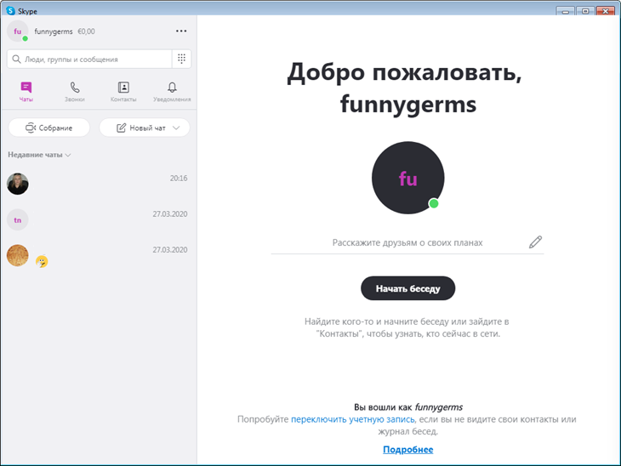
Инструменты: чаты, звонки,
Конференции и т.п.
настройки
контакты

Как начать общение?
Для того чтобы начать общение нужно найти абонентов или же Вас должны пригласить к общению, либо выбрать одного из абонентов из Вашего списка контактов.

Поиск абонентов Skype
Для поиска абонентов достаточно знать их логин, либо Имя и фамилию. В Skype есть специальное поле для поиска.

- В поле Люди, группы и сообщения введите логин, фамилию или имя абонента.
- Внизу сразу же появится список подходящих абонентов, поиск можно уточнить, если добавить название города, где зарегистрирован абонент.
- В списке отображены не все подходящие абоненты. Чтобы просмотреть список дальше нужно нажать Дополнительно.
- Если Вы нашли абонента просто щелкните соответствующий пункт списка.
- Можно приступать к общению.

Принять приглашение
При очередном входе в Skype или во время сеанса в окне Skype может появиться сообщение о том, что один из пользователей хочет добавить вас в свой список контактов. Вы можете принять приглашение нажав на кнопку Принять приглашение, либо отвергнуть приглашение.
Приглашение необязательно принимать сразу же, это можно сделать в любое время: приглашение будет храниться в Skype.
Не стоит принимать приглашение от неизвестных или не внушающих доверие абонентов.

Абонент из Контактов
Чтобы просмотреть список контактов нажмите кнопку Контакты на панели инструментов Skype. Вы увидите список абонентов, теперь достаточно щелкнуть на любой записи, чтобы начать общение.
Абоненты, отмеченные на аватарке зеленым кружном, находятся в сети. Если абонент не в сети, то с ним все можно обмениваться сообщениями как по электронной почте. Т.е. когда, он войдет в сеть, он увидит Ваши сообщения.
Абонент Echo / Sound Test Service – служба самого Skype, он всегда присутствует в списке.
Абонент в сети
Достаточно щелкнуть мышкой
Олечка

Создание группы абонентов
Иногда удобно делать рассылку сообщений целой группе Например, разослать всем приглашения на видеоконфернцию (лекцию или семинар).
Также можно позвонить целой группе абонентов одновременно, организовав таким образом видео или аудеоконференцию.
Чтобы создать группу:
- Нажмите кнопку Добавление в группу (правый верхний угол окна Skype).
- В открывшемся окне щелчком мыши выделите каждого абонента, которого желаете добавить в группу.
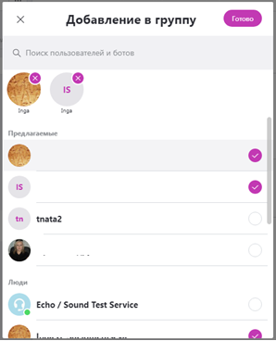
Просто щелкнуть мышкой, чтобы добавить в группу
Добавленные в группу абоненты
- Когда будут добавлены все желаемые абоненты, нажмите Готово.
Группа появится в списке Контактов как контакт с перечисленными через запятую абонентами.

Обмен сообщениями и файлами
В чате можно писать текстовые сообщения другим абонентам и прикреплять к ним файлы: документы, рисунки, аудоиобращение или видеообращение.

Отправка текстового сообщения
- Выберите абонента или группу абонентов в списке Контактов.
- В окне беседы в поле Введите сообщение наберите текст сообщения и нажмите кнопку Отправить сообщение .
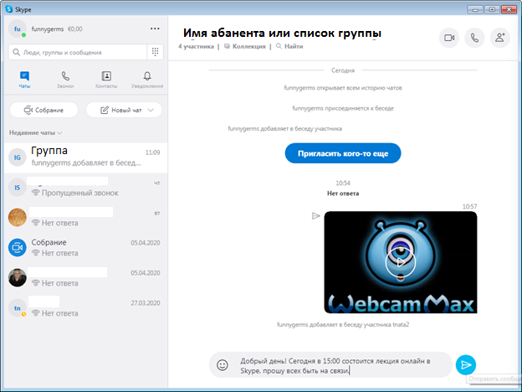
3
2
1
Нажать
Ввести текст
Просто щелкнуть мышкой
- Жите ответа, который появится под Вашим сообщением.

Отправить файл
Если Вы желаете передать собеседнику какие-либо файлы, например, небольшой видео ролик, рисунок или просто текстовый документ, то:
- Выберите абонента или группу абонентов в списке Контактов.
- В беседе рядом с полем для ввода текста есть значок Добавить файлы . на котором щелкните мышкой.
- Появится обычное окно открытия файла, в котором найдите нужный файл и нажмите Открыть.
- Нажмите кнопку Отправить сообщение .

Отправка аудиосообщения
Можно записать голосовое сообщение, например, если не хочется набирать сообщение на клавиатуре, или нужно передать эмоции.
- Выберите абонента или группу абонентов в списке Контактов.
- В беседе рядом с полем для ввода текста есть значок Записать сообщение . на котором щелкните мышкой.
- После этого начнется запись.
Идет запись
- По окончании записи нажмите кнопку Отправить сообщение .

Отправка видеосообщения
Видеосообщение позволяет записать Ваше обращение на камеру.
- Выберите абонента или группу абонентов в списке Контактов.
- В беседе рядом с полем для ввода текста есть значок Записать сообщение . на котором щелкните мышкой.
- В появившемся меню выберите Видеосообщение.
Щелкнуть мышкой
- Далее откроется окно с Вашим изображением. Для записи нажмите кнопку внизу окна. Начнется запись.
- По окончании записи нажмите эту же кнопку, она изменит вид .
- После чего нажмите кнопку Отправить . Сообщение появится в беседе.

Получение сообщений
Сообщение, отправленные Вам, можно увидеть в беседе.
Если Вам направили сообщение, когда Вы отсутствовали в сети, или общались с другим абонентом, то в списке контактов Вы увидите мигающий значок на автарке. Достаточно щелкнуть на контакте и в бесед Вы увидите все направленные Вам сообщения.

Скачать полученный файл
- Если Вам отправили файл, то под изображением файла будет ссылка Скачать, нажмите ее и файл скачается в папку Загрузки на Вашем компьютере. Кнопка Скачать поменяется на Открыть.
Щелкнуть мышкой
- Чтобы не искать файл на компьютере, нажмите кнопку Открыть.
Щелкнуть мышкой

Прослушать аудиосообщение
У аудиосообщения имеется значок Прослушать сообщение в форме треугольника, нажмите его и слушайте.
Щелкнуть мышкой

Просмотреть видеосообщение
На видеосообщении есть значок Открыть видео в форме треугольника в круге, нажмите его и смотрите.
Щелкнуть мышкой

Демонстрация экрана
Демонстрация экрана позволяет передавать изображение не с камеры, а экрана монитора. Абоненты будут видеть все, что происходит на экране.
Чтобы переключиться к демонстрации экрана, во время звонка достаточно нажать кнопку Демонстрация экрана ,а затем кнопку Начать трансляцию.
При переключении к окну Skype демонстрация экрана автоматически отключается.
К сожалению, данная возможность доступна только для абонентов последних версий Windows. Windows 7 к ним не относиться.

Видеоконференция
Skype позволяет организовать общение в видеорежиме сразу нескольких человек или групп пользователей.
Для начала нужно пригласить пользователей в свою видеоконференцию. Затем, после начала конференции, каждый из приглашенных может подключиться к ней в любой момент трансляции. После завершения общения, создатель конференции закрывает ее.

Приглашение в видеоконференцию
Чтобы начать видеоконференцию и пригласить других абонентов Skype, нажмите кнопку Собрание.
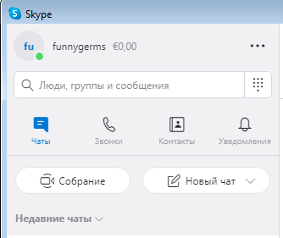
Появится экран собрания, на котором через некоторое время отобразится ссылка для приглашения.
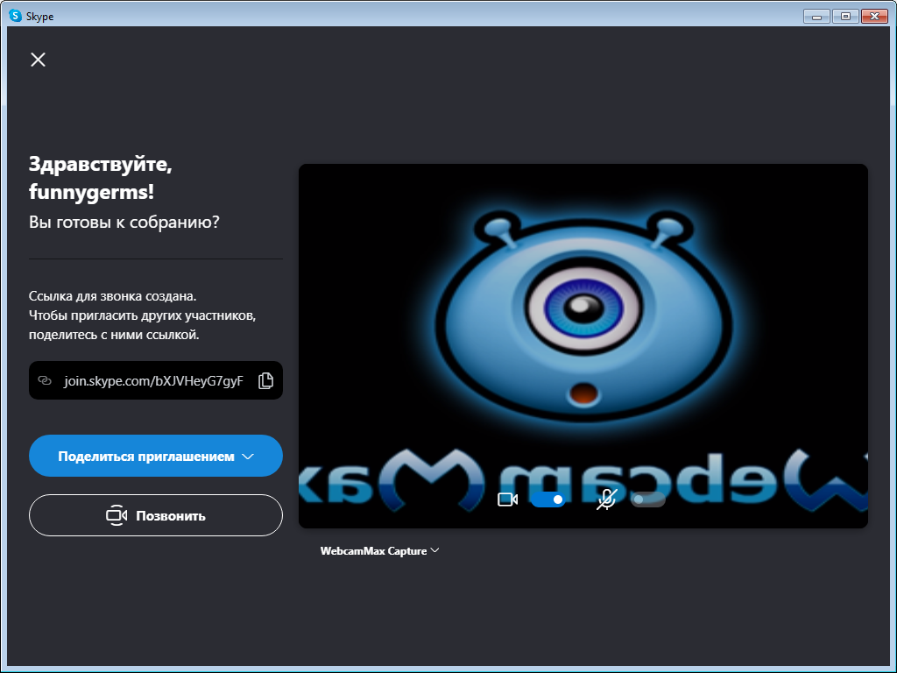
Теперь можно скопировать ссылку и отправить ее текстовым сообщением или по почте другим абонентам. Для этого нажмите кнопку Поделиться приглашением и затем Копировать ссылку. Далее ссылку можно будет вставить (например при помощи горяxих клавиш Ctrl+V) в текст приглашения.
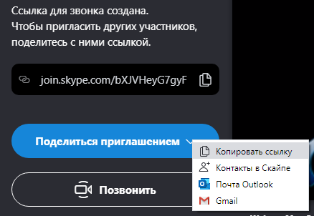
Можно сразу пригласить всех абонентов, которые есть в Контактах. Для этого нажмите кнопку Поделиться приглашением и выберите пункт Контакты в Скайпе.
В окне Добавление в группу отметьте галочками тех абонентов, которых желаете пригласить в видеоконференцию. Нажмите Готово.
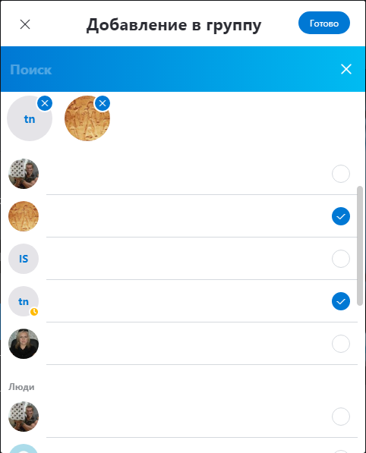
2
Нажать
1
Отметить галочками

Начало конференции
После приглашения абонентов, будет создана конференция с именем Собрание и размещена в списке контактов (даже если окно после приглашения будет закрыто).
Начать конференцию можно в любое время (например, заранее оговоренное в приглашение). Для этого нужно щелкнуть на собрании и нажать кнопку видеозвонка как при обычном видеозвонке.
Если окно видеоконференции не закрыто, то можно сразу приступить к звонку.

